BÀI TẬP THỰC HÀNH

QUẢN LÝ DỰ ÁN PHẦN MỀM

BUỔI 2

Tên LẠI THÀNH NHÂN

MSSV 1150080151

I. Thiết lập các tài nguyên

1. Thiết lập thông tin về nguồn nhân lực làm việc trong dự án

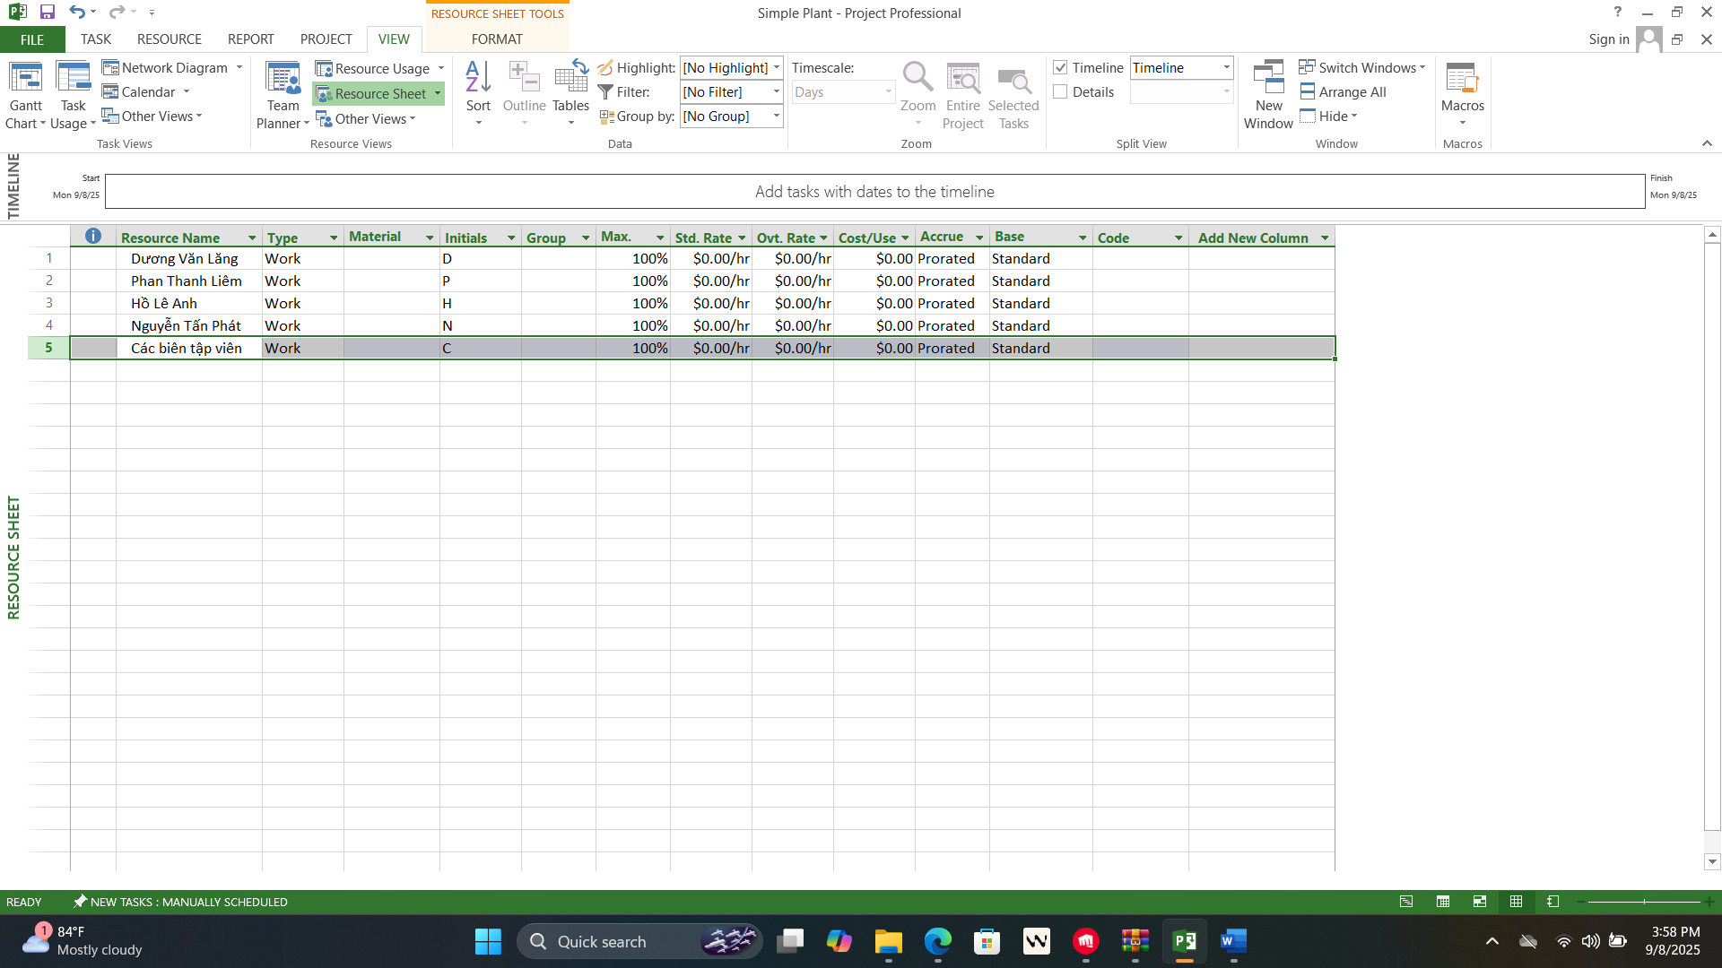

2. Điều chỉnh khả năng tối đa của một nguồn nhân lực

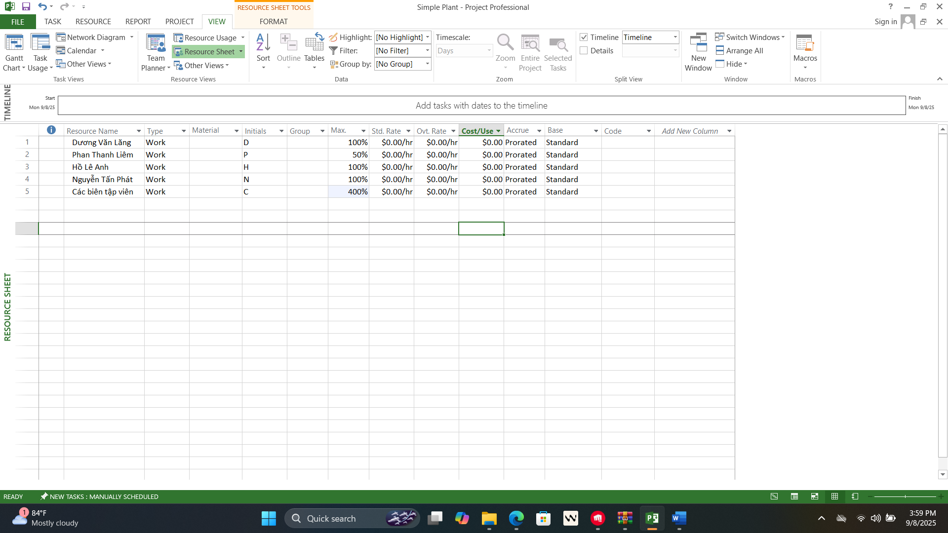

3. Nhập mức lương chuẩn và vượt giờ cho nguồn nhân lực

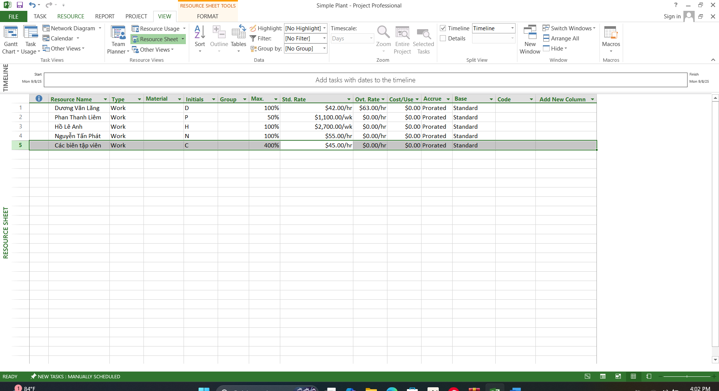

4. Thay đổi thời gian làm việc và không làm việc trong lịch tài nguyên

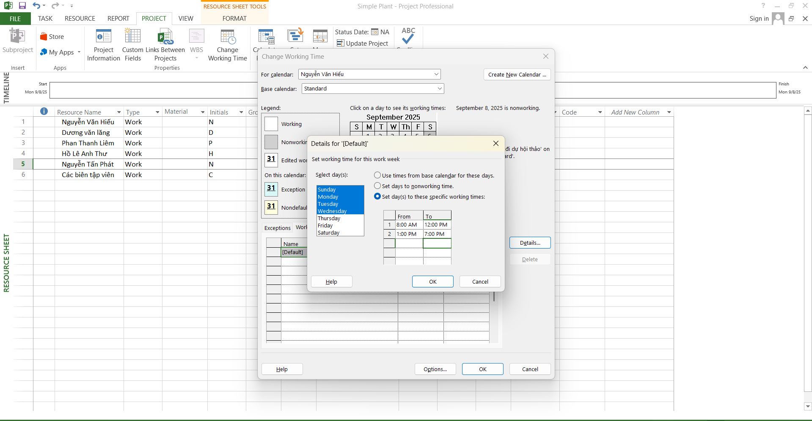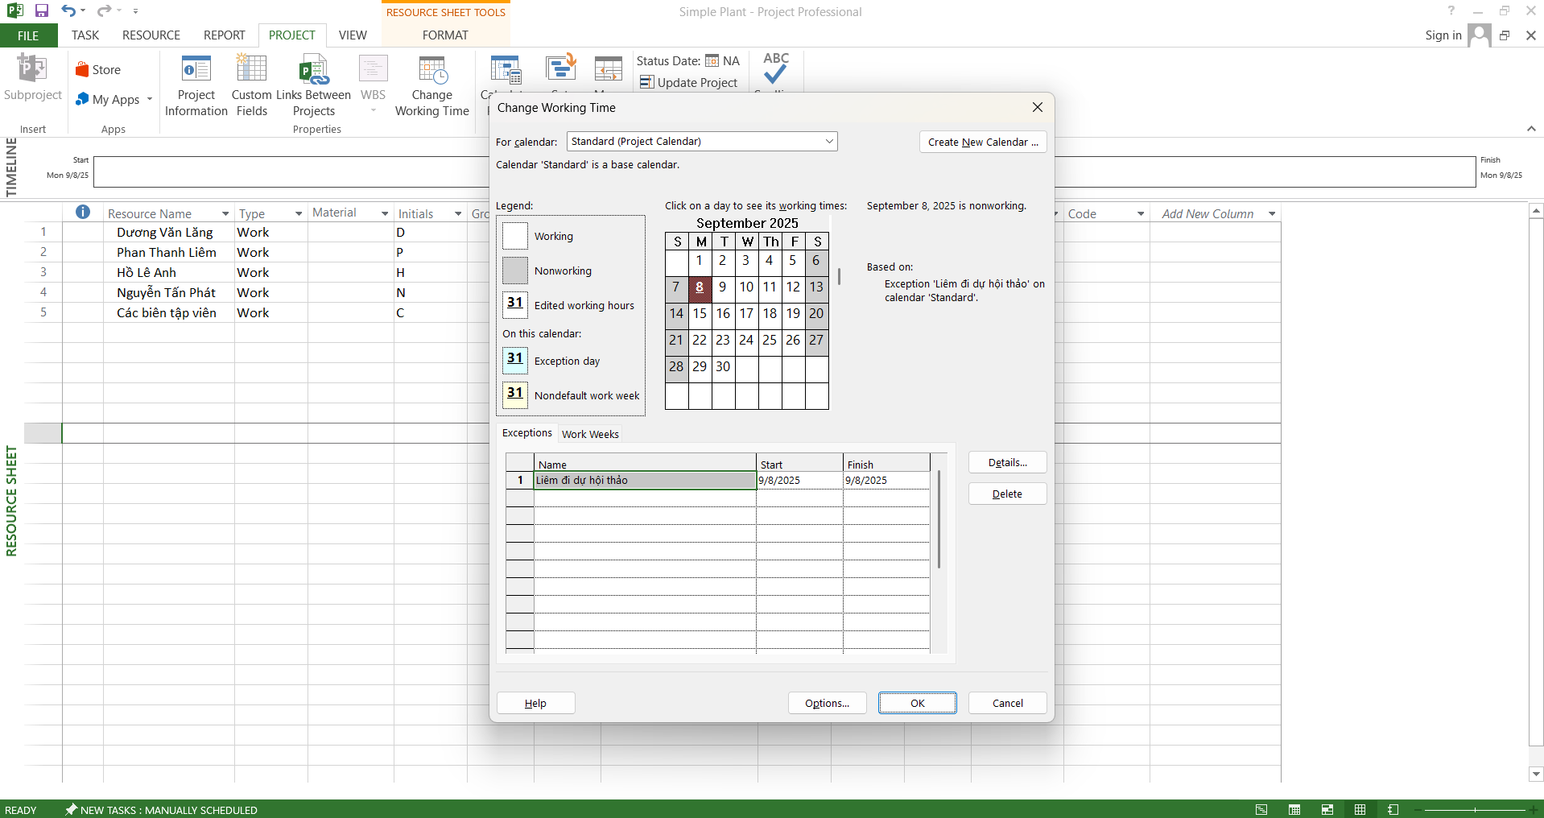



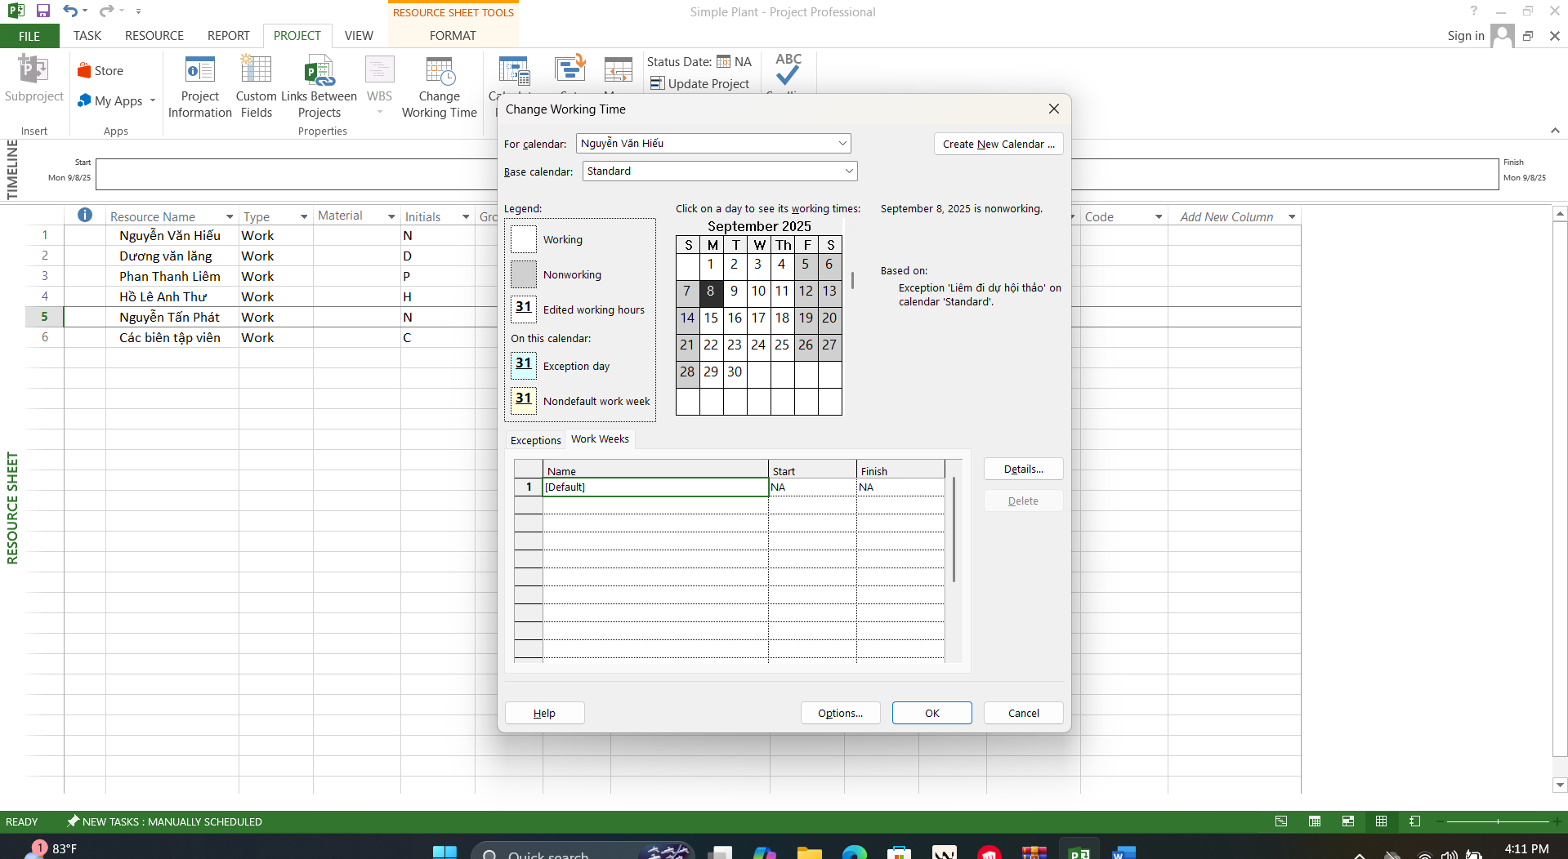

5. Thiết lập nguồn chi phí

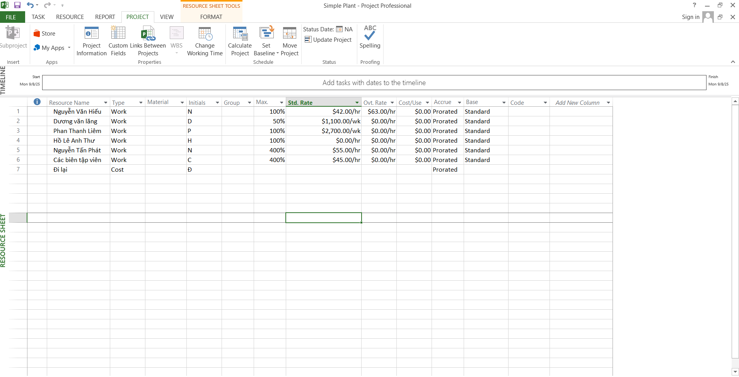

6. Ghi thông tin bổ sung cho một tài nguyên trong một ghi chú

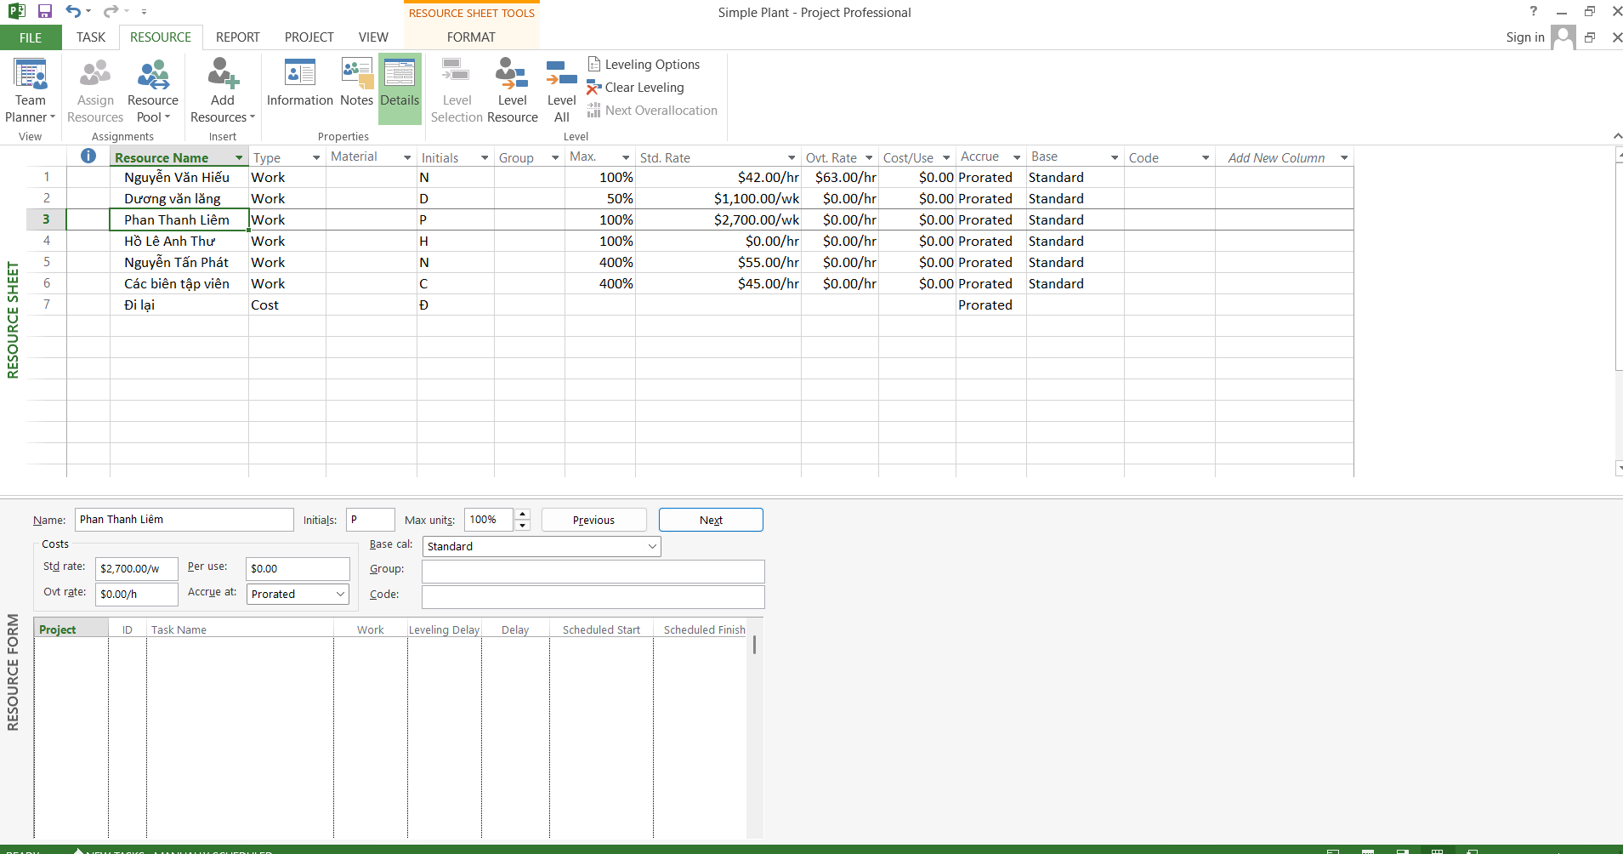

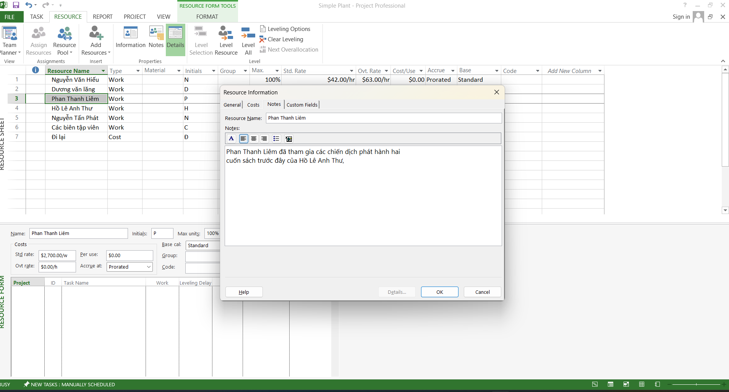

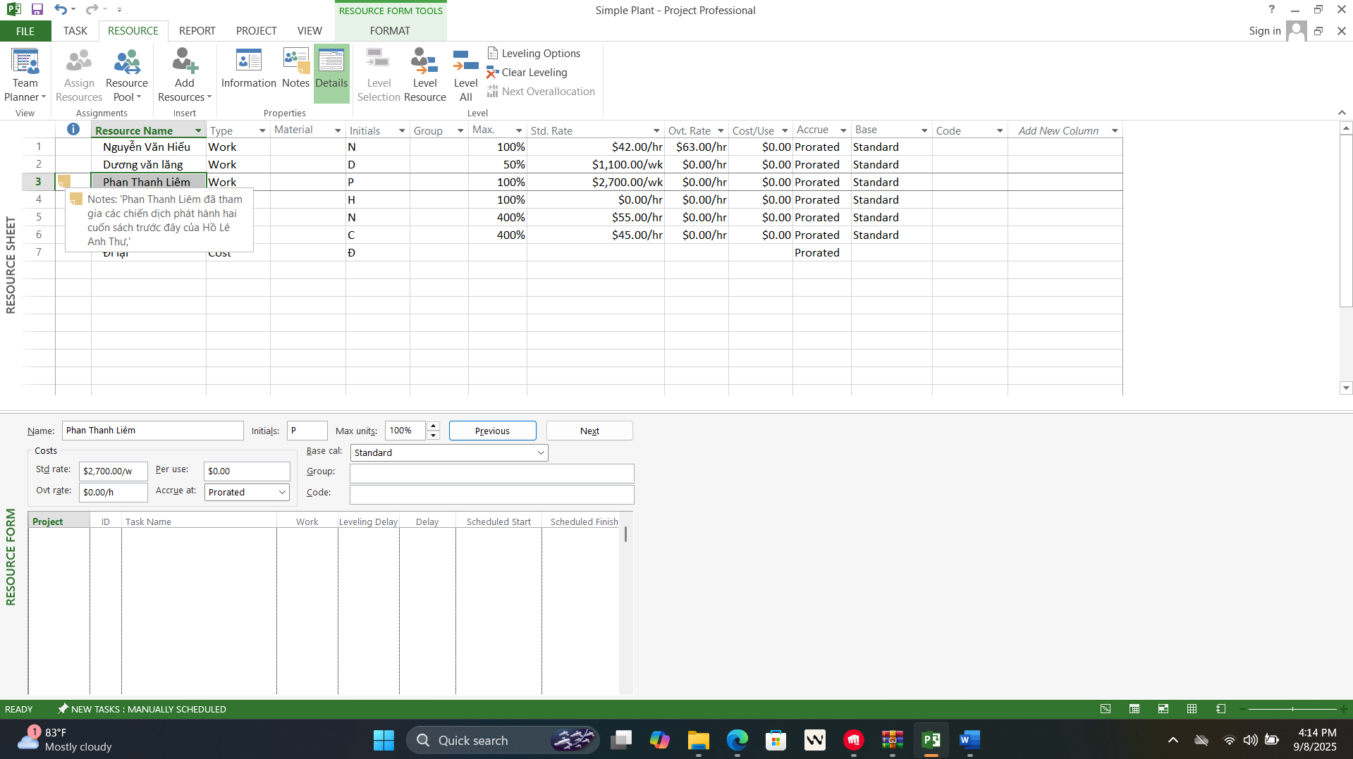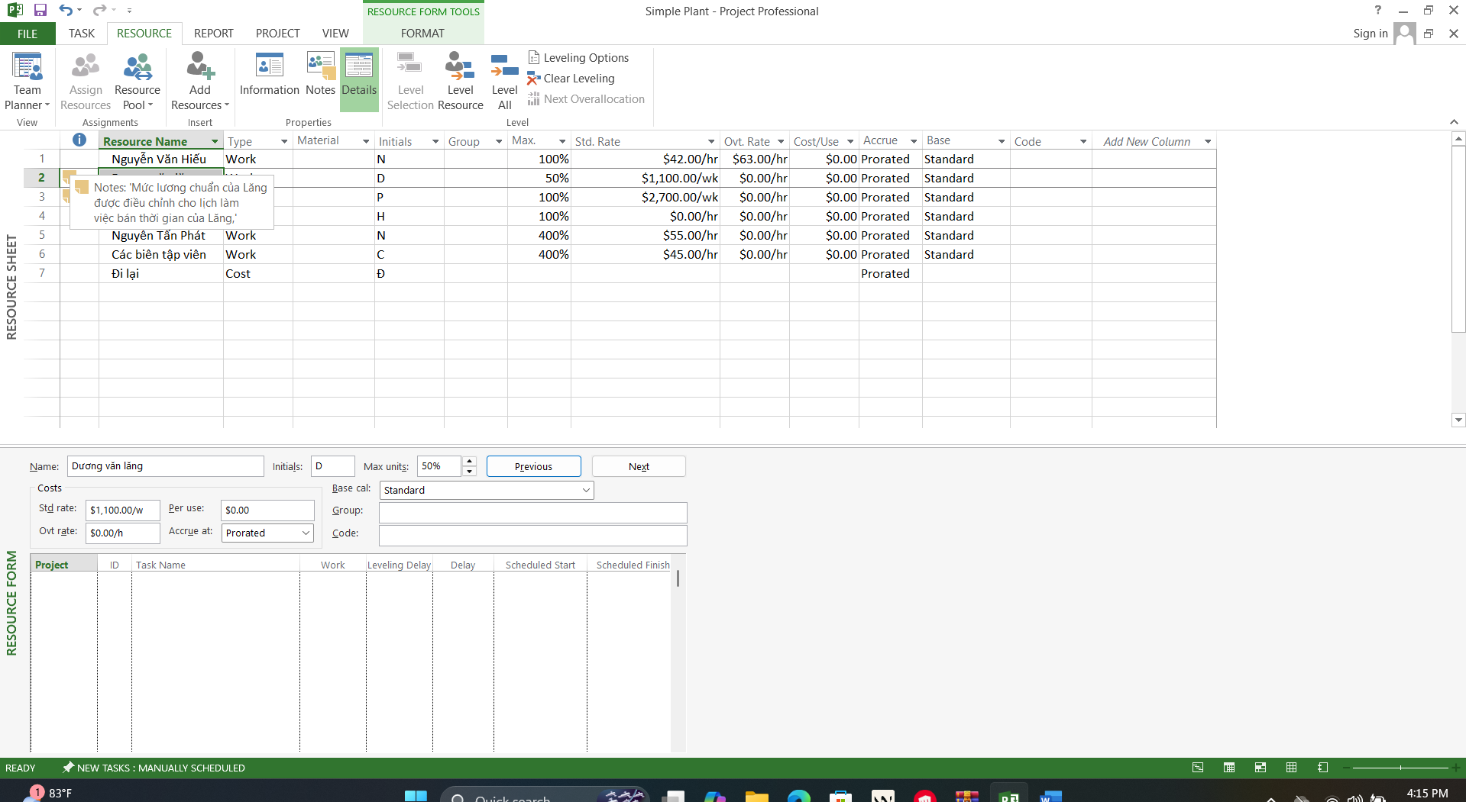

II. Phân tài nguyên cho công việc

1. Phân nguồn nhân lực cho công việc

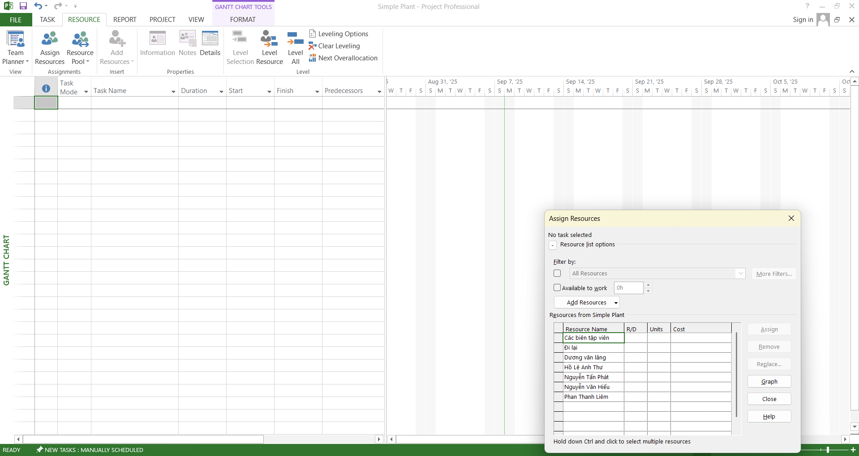

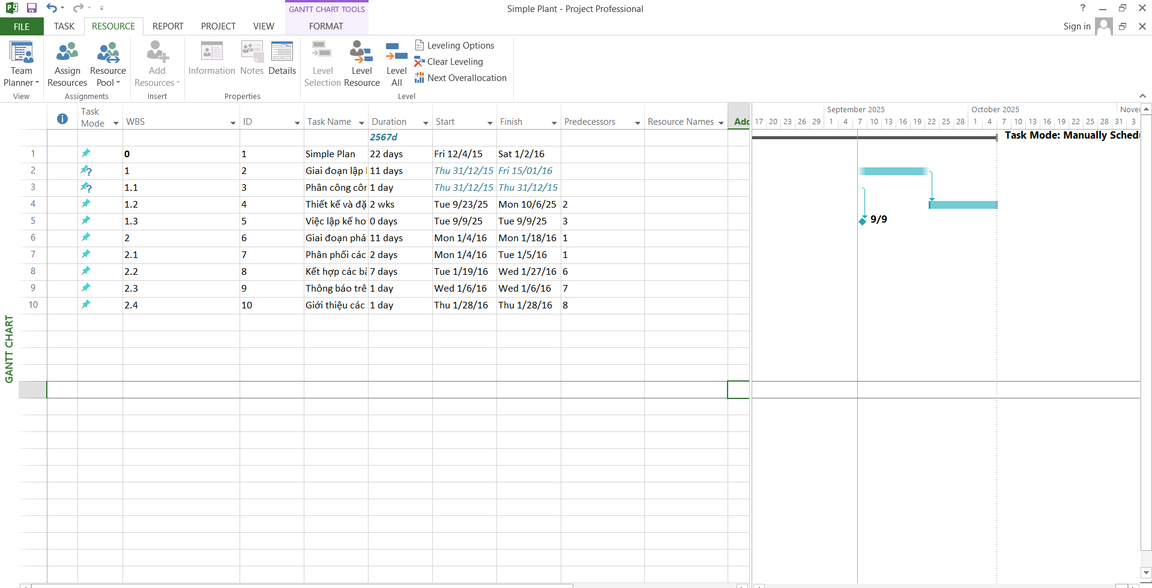

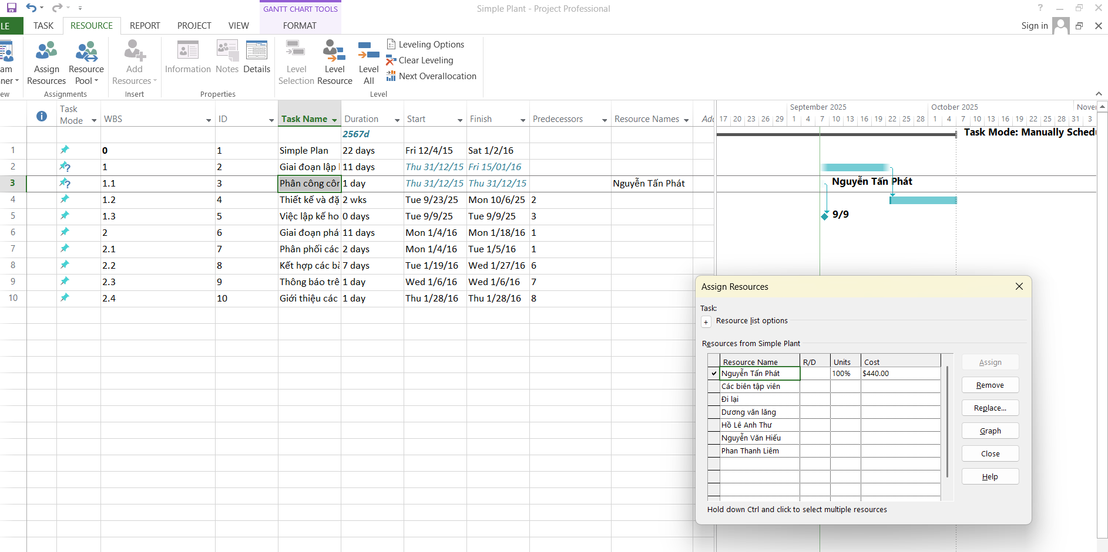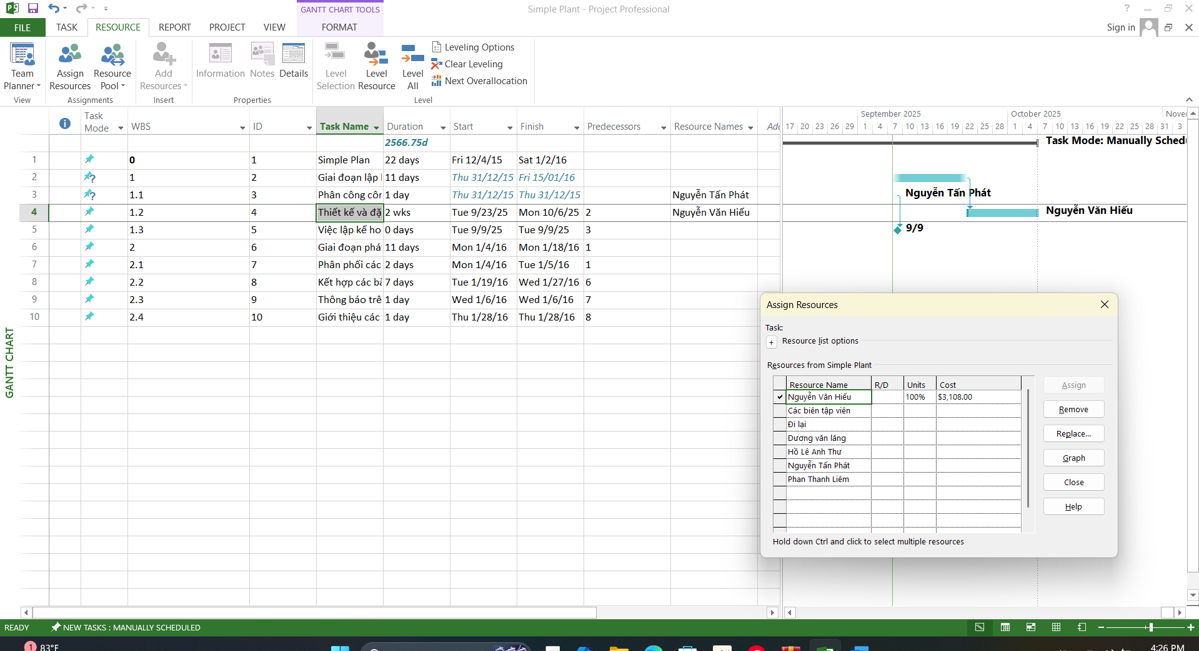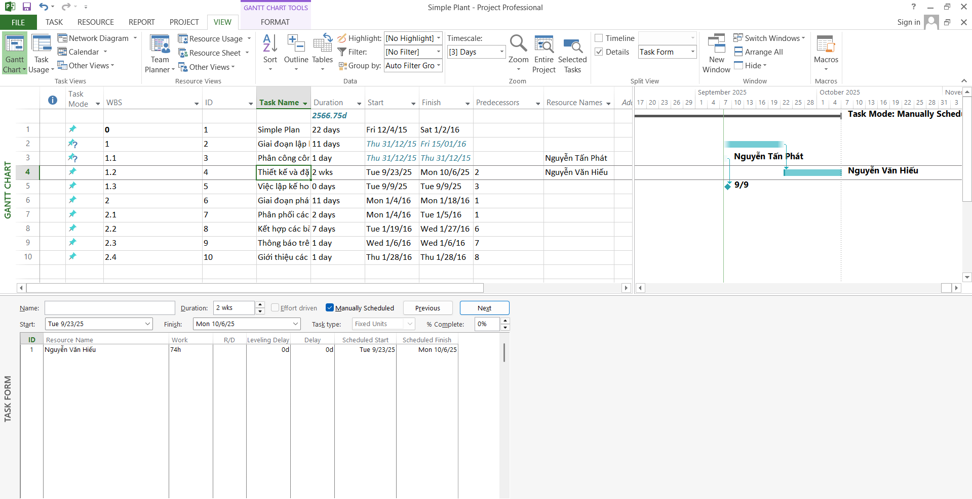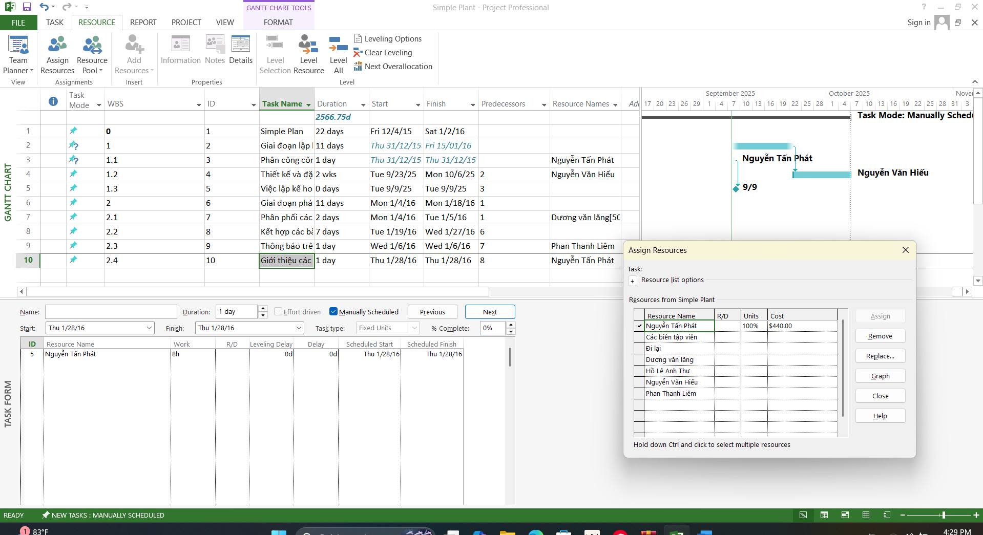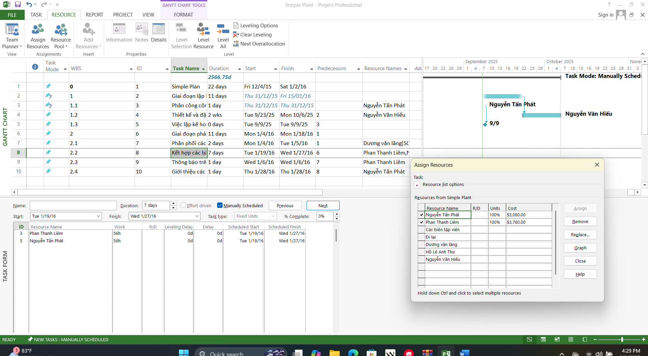2. Kiểm soát công việc khi thêm hoặc loại bỏ những phân giao nguồn lực

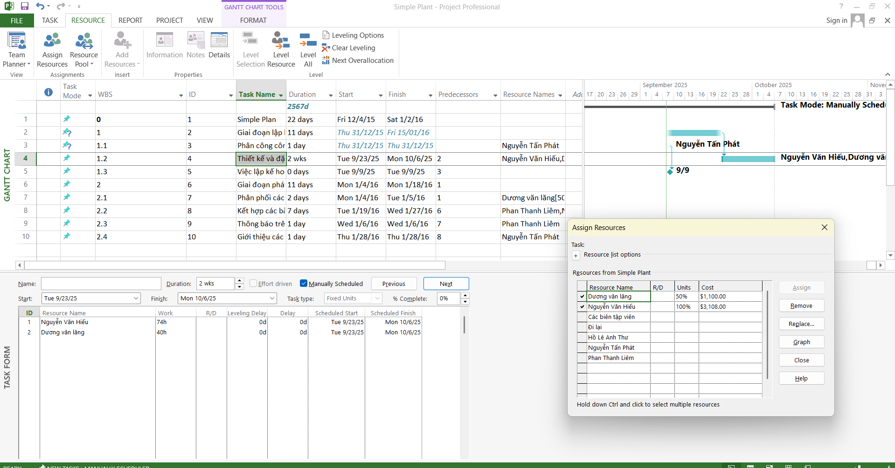3. Phân nguồn chi phí cho công việc

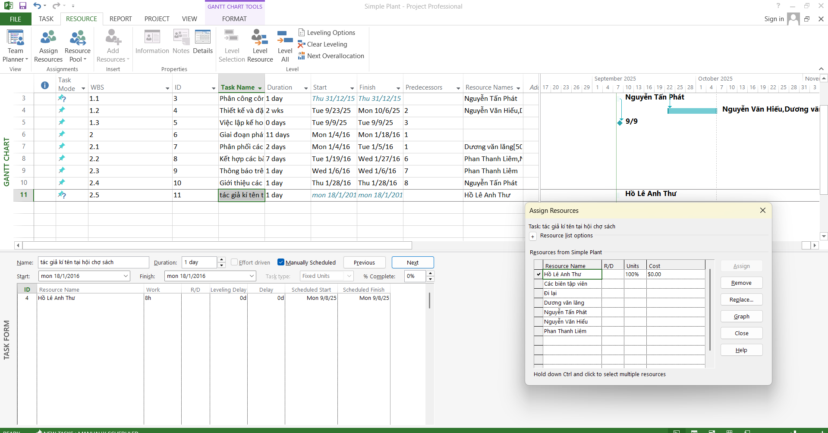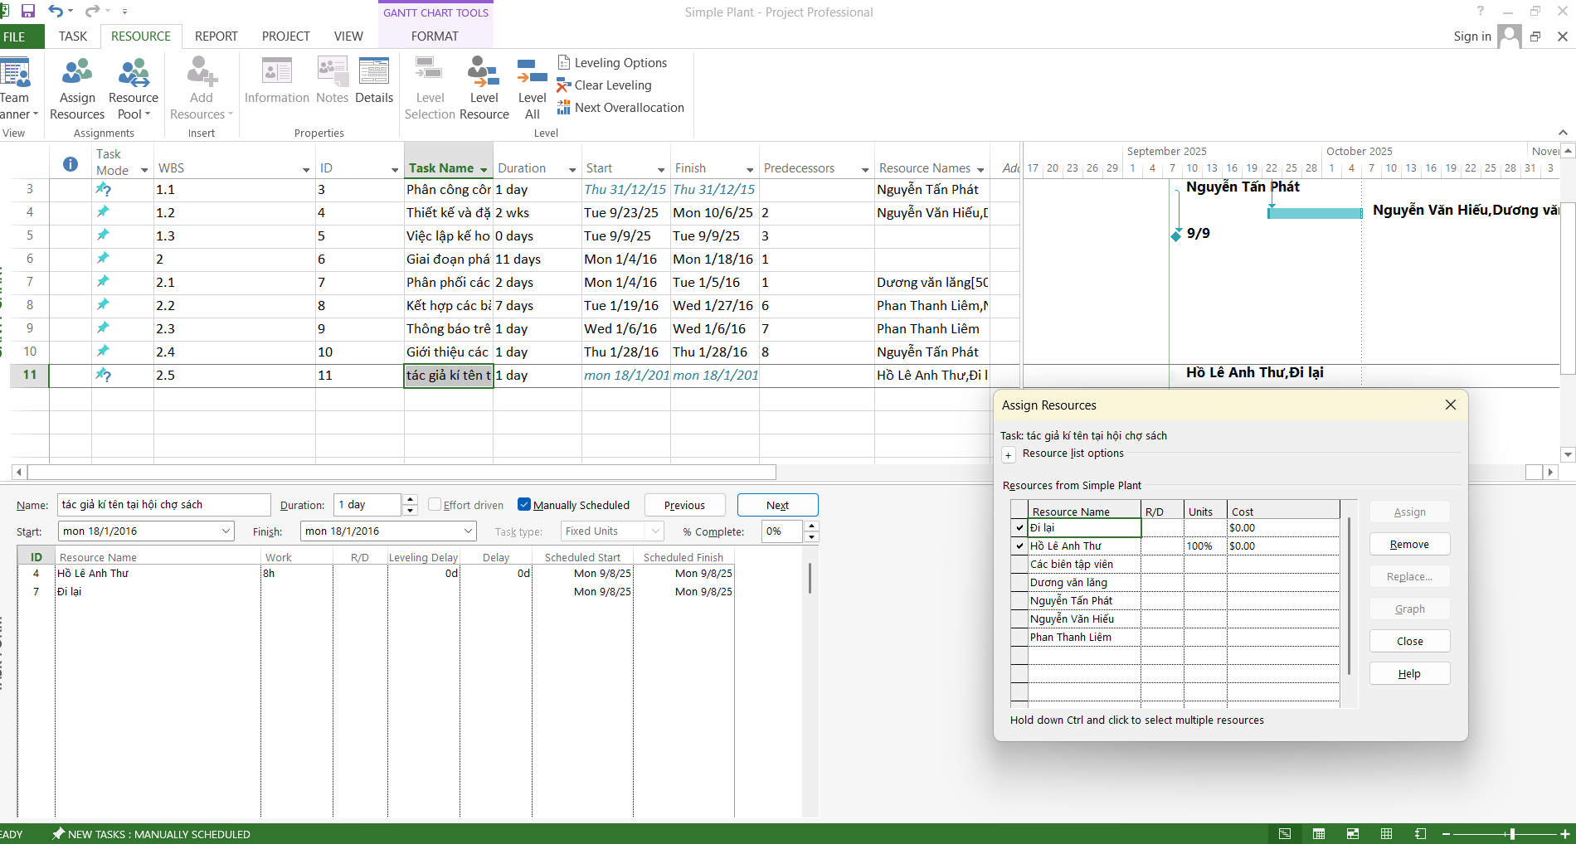

4. Kiểm tra khoảng thời gian, chi phí và nhân lực của dự án

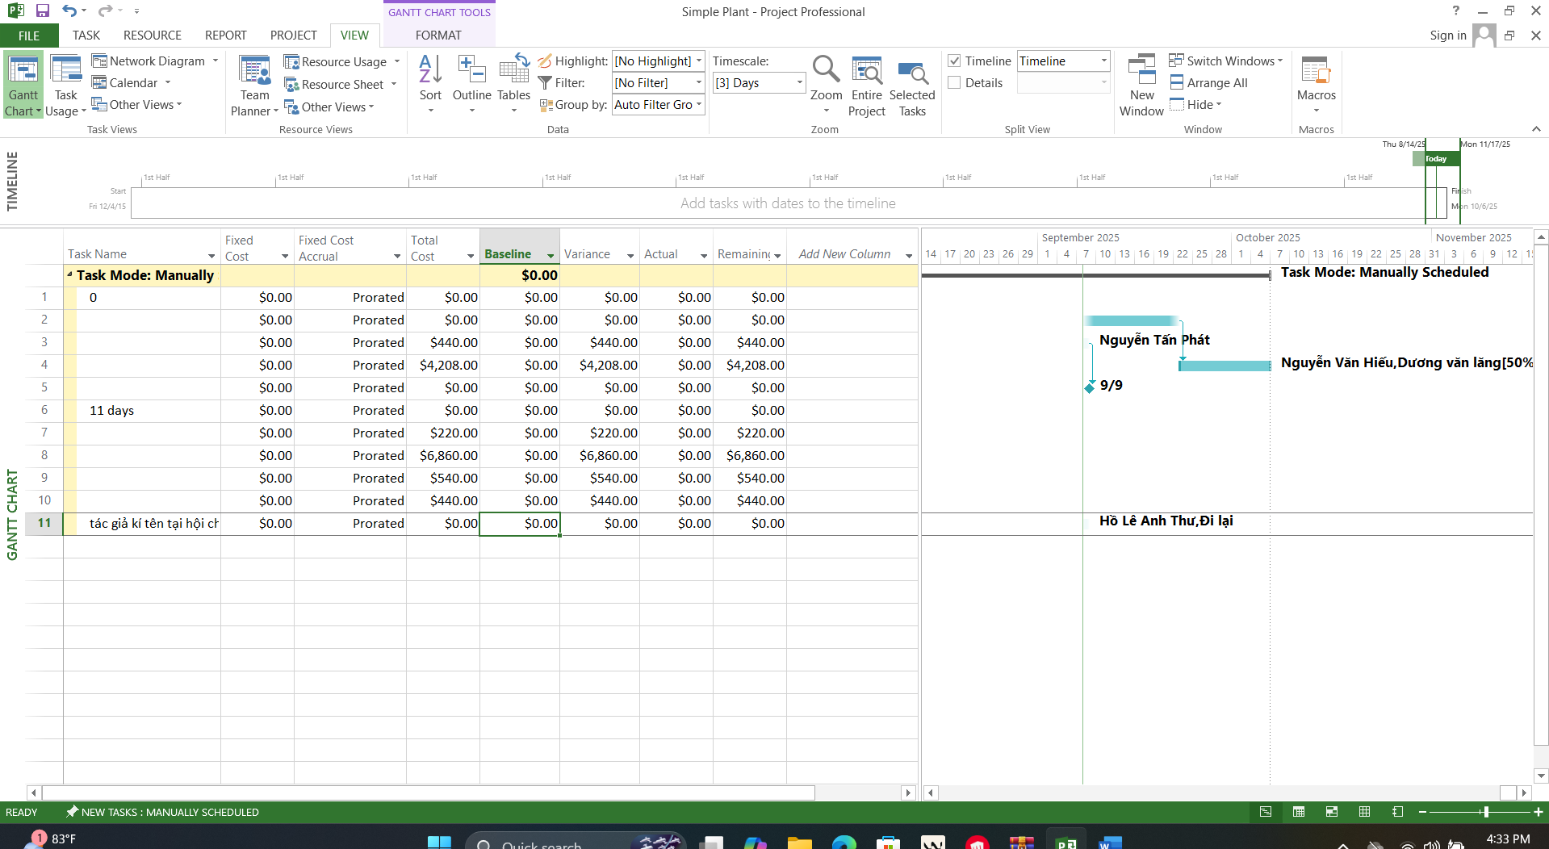

III. Bài tập phân tích

**Phân tích dự án "Simple Plan"**

**1. Thông tin tổng quan dự án:**

* **Tổng thời gian thực hiện dự án:** 22 ngày làm việc.
* **Ngày bắt đầu dự án:** Thứ Năm, ngày 31 tháng 12 năm 2015.
* **Ngày kết thúc dự án:** Thứ Hai, ngày 01 tháng 02 năm 2016.
* **Tổng chi phí thực hiện dự án:** Để có con số chính xác, cần xem trong bảng **Cost** (Tab View > Tables > Cost) hoặc trong **Project Statistics** (Tab Project > Project Information > Statistics). Dựa trên phân bổ nguồn lực, chi phí sẽ bao gồm: lương của Hiếu, Lăng, Liêm, Phát và chi phí đi lại.

**2. Phân tích trong khung nhìn Task Usage:**

**a. Công việc: "Kết hợp các bài báo điểm tin nổi bật" (ID 7)**

* **Ngày bắt đầu:** Thứ Tư, ngày 20 tháng 01 năm 2016.
* **Lý do Phan Thanh Liêm không làm việc vào ngày bắt đầu:** Theo thiết lập từ Buổi 2 (Mục I.4), một ngoại lệ (exception) đã được đặt trong lịch cá nhân của Phan Thanh Liêm. Anh ấy phải tham dự một hội thảo vào đúng ngày 20/01/2016 nên được đánh dấu là ngày không làm việc (nonworking time).
* **Tổng thời gian thực hiện:** 7 ngày.
* **Tổng chi phí thực hiện:** Chi phí sẽ bằng tổng (Thời gian làm việc của Liêm * $55/h) + (Thời gian làm việc của Phát * $45/h). Cần kiểm tra chính xác trong cột Cost của khung nhìn Task Usage.
* **Người tham gia, thời gian và chi phí:**
  + **Phan Thanh Liêm:** Làm việc từ Thứ 5 (21/01) đến Thứ 5 (28/01). Chi phí = (Số giờ làm việc) * $55/giờ.
  + **Nguyễn Tấn Phát:** Làm việc từ Thứ 4 (20/01) đến Thứ 5 (28/01). Chi phí = (Số giờ làm việc) * $45/giờ.
  + *Lưu ý: Do Liêm nghỉ ngày 20/01, nên Phát là người duy nhất làm việc vào ngày bắt đầu.*

**b. Công việc: "Thiết kế và đặt hàng tài liệu tiếp thị" (ID 3) - do Nguyễn Văn Hiếu và Dương Văn Lăng thực hiện.**

* **Nguyễn Văn Hiếu:**
  + **Ngày làm việc:** Thứ 2, Thứ 3, Thứ 4, Thứ 5 (Từ ngày 04/01 đến 15/01/2016, bỏ qua các ngày Thứ 6, Thứ 7, Chủ Nhật).
  + **Số giờ làm việc mỗi ngày:** 10 giờ/ngày (Làm việc từ 8h sáng đến 7h tối, trừ 1h nghỉ trưa). Cụ thể trong khung nhìn Task Usage, mỗi ngày Hiếu làm việc sẽ hiển thị **10h**.
* **Dương Văn Lăng:**
  + **Ngày làm việc:** Thứ 2, Thứ 3, Thứ 4, Thứ 5, Thứ 6 (Từ ngày 04/01 đến 15/01/2016, theo lịch làm việc tiêu chuẩn).
  + **Số giờ làm việc mỗi ngày:** 8 giờ/ngày (Làm việc từ 8h sáng đến 5h chiều, trừ 1h nghỉ trưa). Cụ thể trong khung nhìn Task Usage, mỗi ngày Lăng làm việc sẽ hiển thị **8h**.
* **Lý giải sự khác biệt:**
  + **Lịch làm việc khác nhau:** Lý do Hiếu chỉ làm từ Thứ 2 đến Thứ 5, còn Lăng làm từ Thứ 2 đến Thứ 6 là vì **lịch làm việc cá nhân (Resource Calendar)** của họ đã được thiết lập khác nhau trong Buổi 2 (Mục I.4). Lịch của Hiếu được đặt riêng để nghỉ Thứ 6, trong khi Lăng làm việc theo lịch tiêu chuẩn.
  + **Chi phí trả cho Lăng ít hơn Hiếu:** Điều này là do hai yếu tố:
    1. **Mức lương theo tuần:** Lăng được trả **$1,100/tuần** (Std. Rate: 1100/w), bất kể làm 4 hay 5 ngày. Trong khi Hiếu được trả **$42/giờ**.
    2. **Đơn vị tối đa (Max. Units):** Lăng chỉ làm bán thời gian cho dự án này (50%), nghĩa là chi phí của anh ấy đã được điều chỉnh cho phù hợp. Mặc dù Lăng làm đủ 5 ngày/tuần theo lịch tiêu chuẩn, nhưng mỗi ngày anh ấy chỉ dành 50% thời gian (4h/8h) cho công việc này, dẫn đến tổng chi phí tính theo tuần là $1,100 là cố định. Trong khi đó, Hiếu làm toàn thời gian (100%) cho công việc này với mức lương theo giờ cao ($42/h) cho 10h/ngày, nên tổng chi phí cho Hiếu sẽ cao hơn.

B. Thiết lập sơ đồ mạng công việc theo dạng AON

I. Xây dựng sơ đồ mạng AON

1. Hiển thị sơ đồ mạng

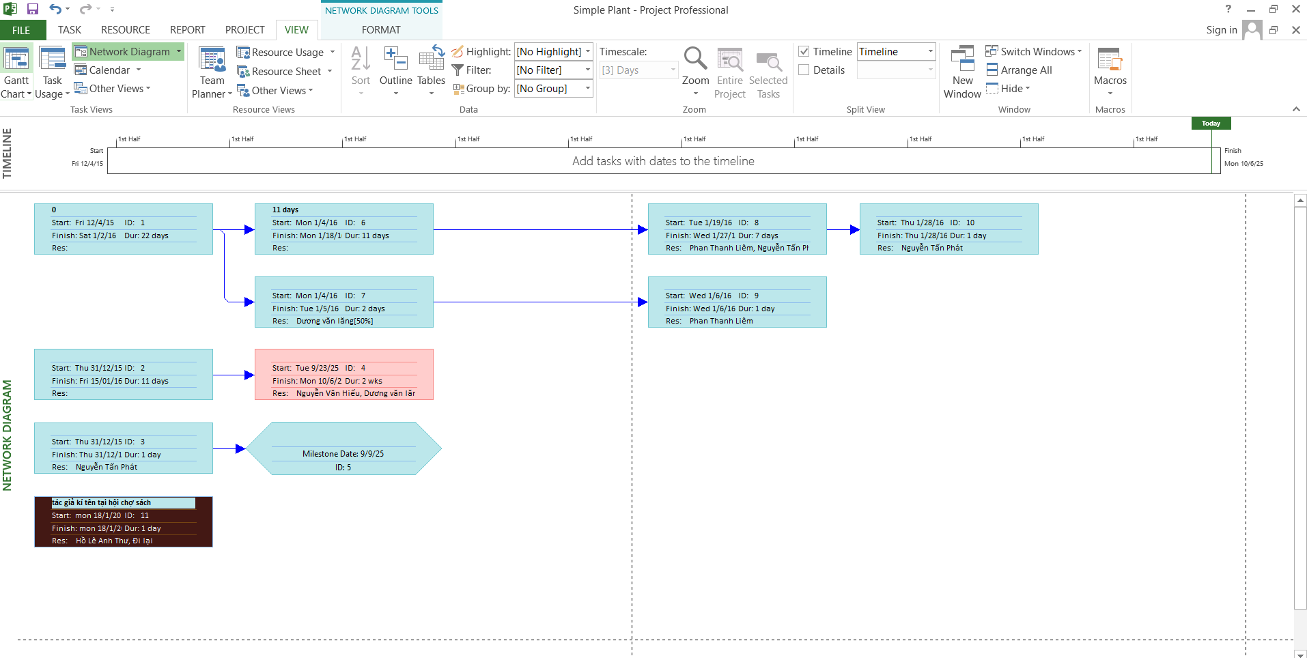

1. Định dạng các nút trong sơ đồ

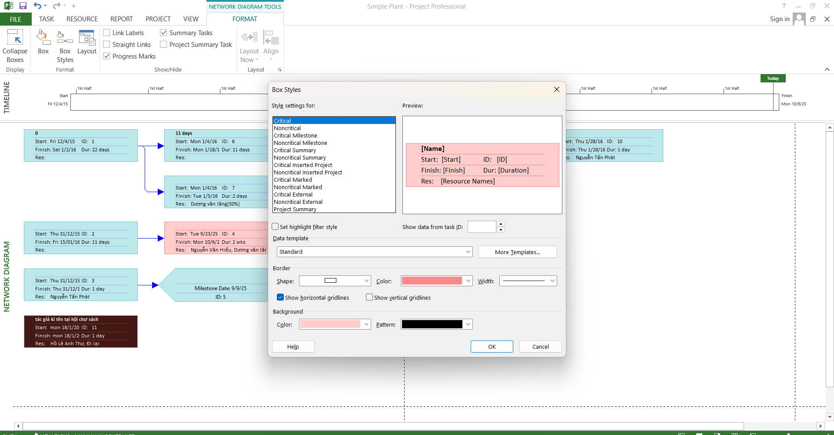

1. Tạo mẫu hộp mới

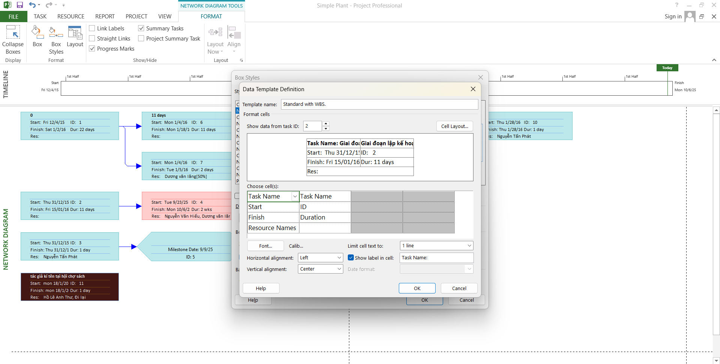

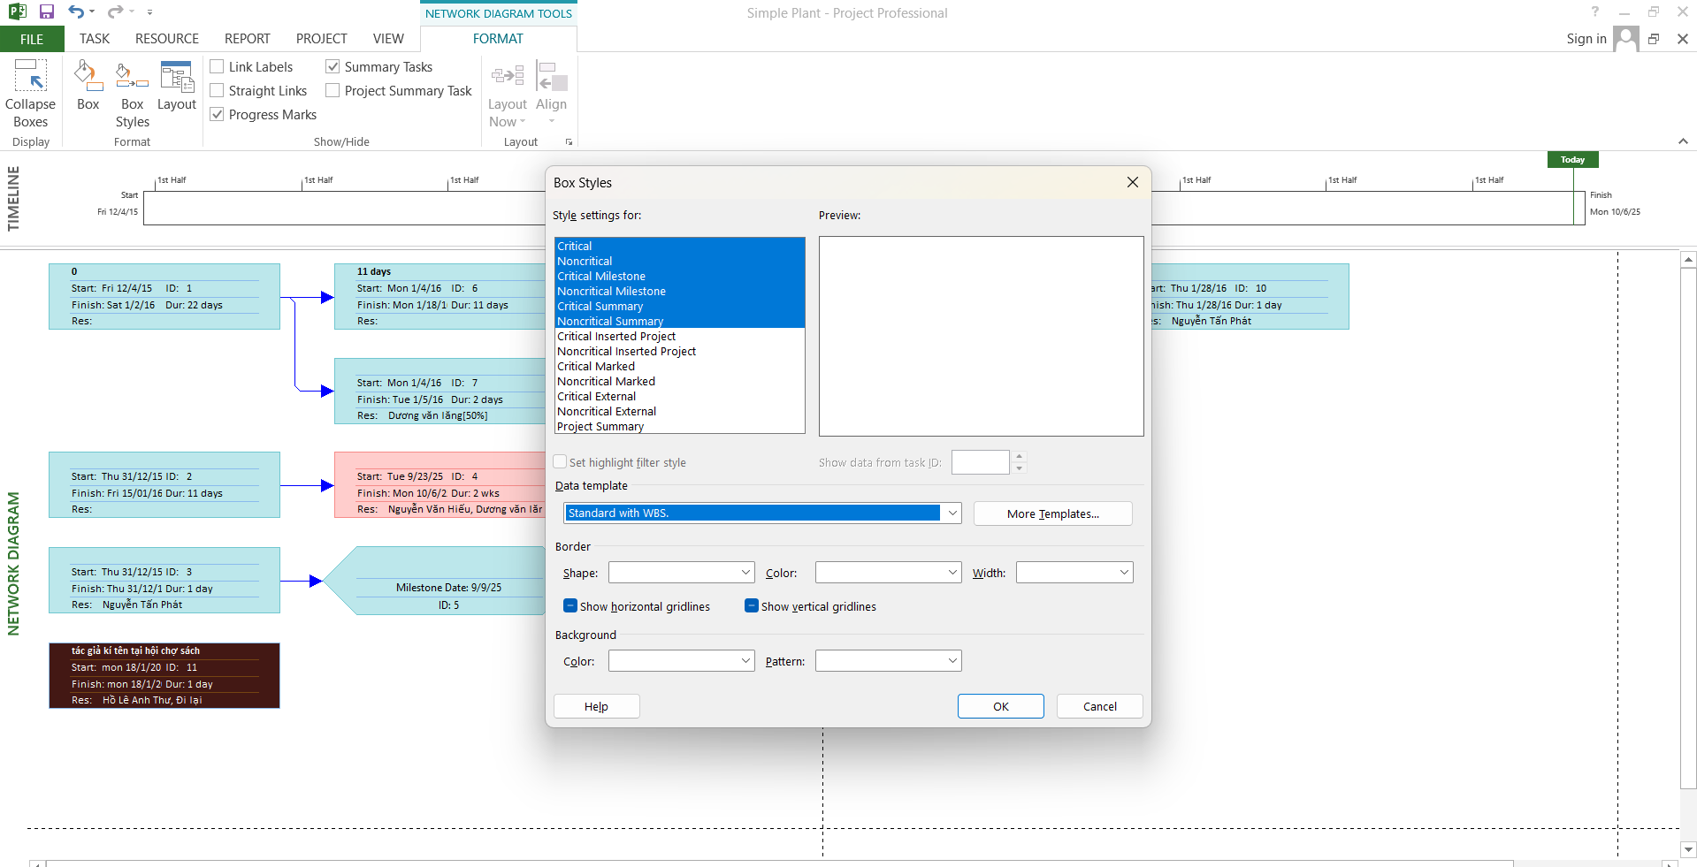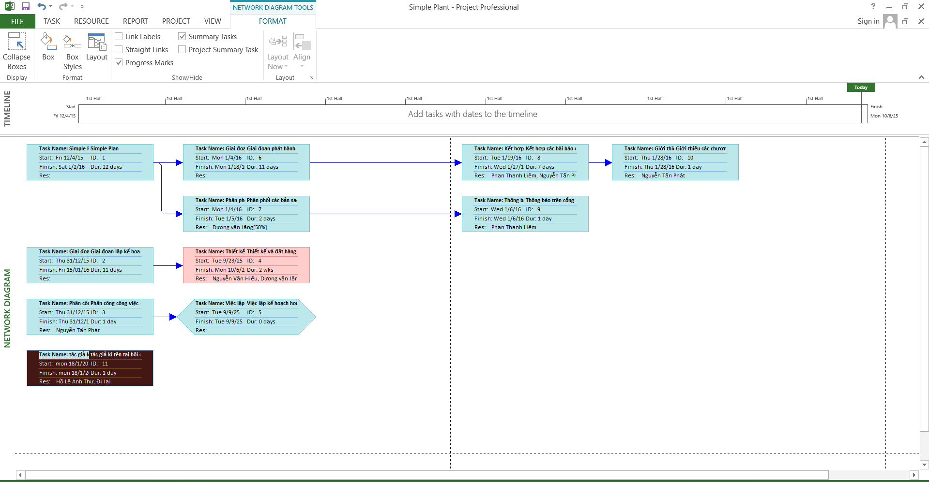

1. Tạo mẫu hộp mới với mỗi nút có nhiều thuộc tính
2. 